«В Страну Здоровячков»
В январе в рамках проекта «Здоровейка в гостях у детей» в средних группах №5 и №9 прошло физкультурное развлечение
«В Страну Здоровячков или Секреты Здорового Питания».
Целью мероприятия было закрепление знаний детей о полезных для здоровья продуктах и правилах здорового питания.
Ребята отправились в весёлое путешествие в Страну Здоровячков, где их встретил Карлсон и сообщил, что Страна Здоровячков превратилась в Страну Обжорку, потому что жители забыли о правилах здорового питания. Ребята решили помочь жителям, они рассказали о полезных продуктах в игре «Полезно – не полезно», «сварили борщ» в игре «Чья команда быстрее», проявили быстроту и ловкость в «конфетной» эстафете. Дети отгадывали загадки про фрукты и овощи, назвали молочные продукты, поиграли с Карлсоном в подвижную игру «Убежало молоко». Они нашли Секреты Здорового питания и расколдовали Страну Здоровячков.
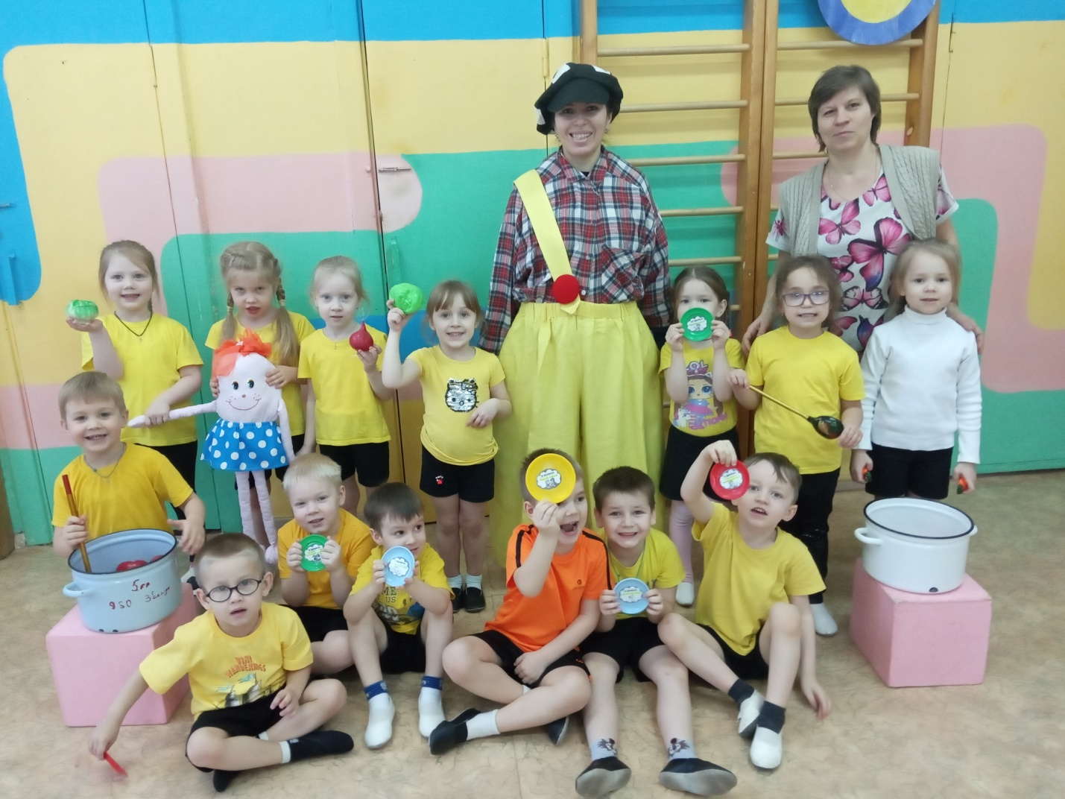
Мероприятие подготовили и провели:
Инструктор по физической культуре Белокурова О.В.
Воспитатели: Вотинова Г.В., Пьянкова В.В.

